英雄系统

V1 2014-07-23

1，英雄属性
统帅 （英雄带兵数量）
攻击力 （物理攻击）
防御力 （物理防御）
力量 (法术强度 和 魔法持续回合)
智力 （魔法上限和魔法回复速度）
杀伤力
速度
物理暴击
魔法暴击
闪避（物理闪避）
魔抗
命中

英雄分为智力和力量两种，在英雄界面标示 “智” 和“力” 告诉玩家英雄大类，英雄的成长只有上面属性的前五类，也就是说标红的初始都是零，是通过装备以及英雄技能增加的，
英雄的统帅初始成长全部一样，通过装备技能拉开差距，力量英雄绿色属性初始以及成长高，智力英雄则是紫色属性

英雄的

1进阶

英雄分为 白色 绿色 蓝色 紫色 金色 5种颜色 每次进阶增加英雄的基础属性

进阶消耗对应的英雄石头 金色石头只能通过充值获取(世界boss排名能获取金色英雄石碎片) 和英雄血，英雄血可以再远征掉落

英雄石头在精英副本掉落

2 炼化
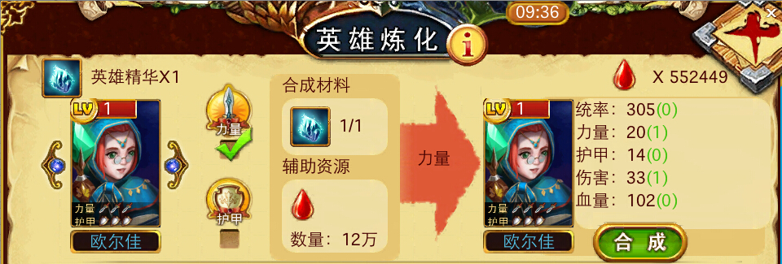

炼化需要英雄精华和英雄血 英雄精华可以用紫色英雄牺牲获取

炼化可以补齐英雄的刀盾（力量英雄）和 力量 智力（智力英雄）

3，魂石系统 （这个系统一期不开放）
魂石系统主要能够让多余的英雄石作为消耗 ，加强英雄的属性
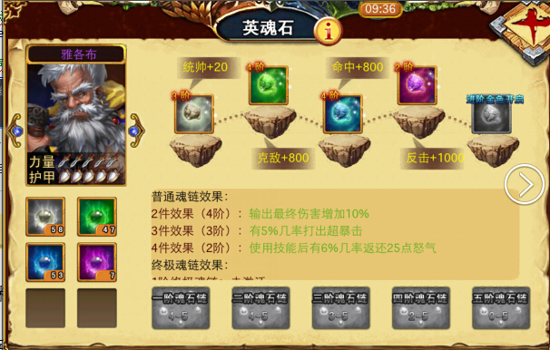

比如英雄的暴击等属性，就能通过魂石系统增加

4 技能系统
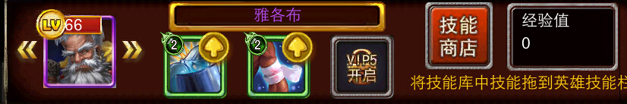

采用卡牌的形式，技能也分为绿色 蓝色 紫色 金色，高级技能也是碎片合成，然后技能有吞噬，就是升级需要经验，比如绿色技能就是5点，有个紫色技能是吸血1级，是5%吸血，需要100经验升级到2级，就是10%吸血
5， 魔法系统
和技能系统类似

系统可能有点复杂，增加了刀盾系统，这样系统比较完善所有逻辑能走通，主要考虑是这个问题

就是比如力量英雄的最终基础属性是一样的，那么初始就需要给玩家一个印象，就好比写一个“力”告诉玩家这是力量英雄，刀盾就告诉了玩家这个英雄在初始属性上有低劣，需要追求

为什么要把所有的英雄的最终属性设计为一样，有两点
1，比较简单
2，但凡最终属性不一样的英雄系统，那么他的技能一定是固定，就好像dota，他的成长和初始就都是不一样的，因为技能完全不一样，这样来达到平衡，“策马三国”初始和成长可能也是不一样的，因为他的技能是固定的，而且人物大家没有理解成本，诸葛肯定就是偏智力，张飞肯定是力量

如果设计成最终和成长属性不一样，那么就要走固定技能的路线，这样的设计难度比较大，英雄太过于有自身的特色，感觉这个很难设计

技能卡牌形式，如果成长和最终属性不一样的
第一，玩家很难理解，也很难察觉到
第二，会觉得不爽，两个英雄如果用了同样的技能，最终的战斗力不一样，也会不太好

V 2 英雄的天赋系统
英雄天赋 这是每个英雄所特有的，随着英雄颜色的进阶而升级，不能通过其他途径获取
这里的设计点是这样的，英雄无敌里面，下面所有的天赋英雄都是可以学习的，现在简化掉，每个英雄就一个天赋，这样能拉开英雄的区别

英雄的技能系统，一期开放3个，第一个20级开启，第二个40 第三个vip等级开启（暂定）
我们通过英雄技能来拉开力量英雄和智力英雄的区别

智力英雄技能（技能都是技能碎片，抽取，掉落，然后吞噬卡片升级）
1，魔法盾，被动开启，受到攻击消耗魔法（这个能极大的提高智力英雄对魔法值的需求）

2，加血 （这个是被动技能，也就是说加血不影响他这回合的移动，但是耗魔，力量英雄用不起）

3，伤害魔法额外造成伤害（紫色技能）

4，伤害魔法额外直接杀死对方一个数量的兵（这属于金色极品技能）

5，魔法冰冻，法术伤害减速，就是降低移动力

6，魔法毒素，法术伤害持续掉血

力量
1，吸血，单体，针对英雄个体

2，吸血，光环（金色极品技能）

3，践踏（就是被动眩晕周围单位）（极品技能）

4，损失一定的血量增加攻击

5，荆棘光环，反弹伤害

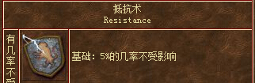 抗魔（抵御对方释放的魔法）

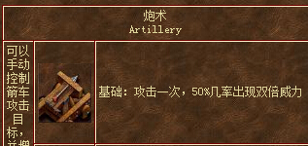

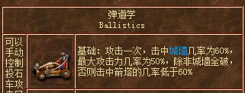



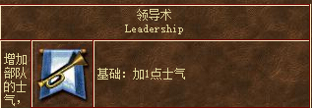这个是概率使得多增加行动力，就比如这回合概率发生，就能连续移动

 概率出现双倍攻击

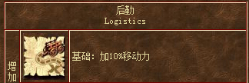 这个就是英雄的初始体力就比较多，我们游戏里面体力回复也增加

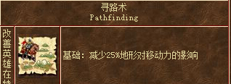这个就是减少副本体力消耗

增加远程杀害

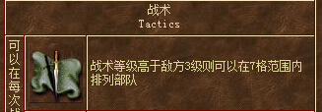这个就是在战斗开始前，能在小范围内部署自己的部队

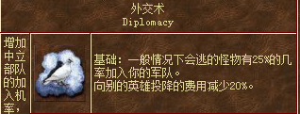 换到我们游戏，就是有一定的几率直接招募野外生物



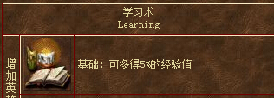

智力英雄天赋

 增加攻击性魔法的伤害

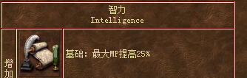 提高魔法上限

 魔法回复速度

力量英雄

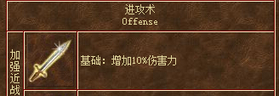

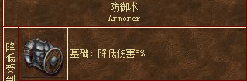这两个都是物理伤害

鬼族英雄天赋 像人族的话后期能开放一些天赋就针对兵种的，比如天赋是大天使，大天使的常量以及属性有所提升


